Tillsynsbegäran – information om höga naturvärden och fridlysta arter i samrådsanmälan S 1357-2022 i Ronneby kommun
Denna tillsynsbegäran behandlar höga naturvärden i samrådsanmälan S 1357-2022 i Ronneby kommun som inkom 2022-03-10 och omfattar 0,5 ha.
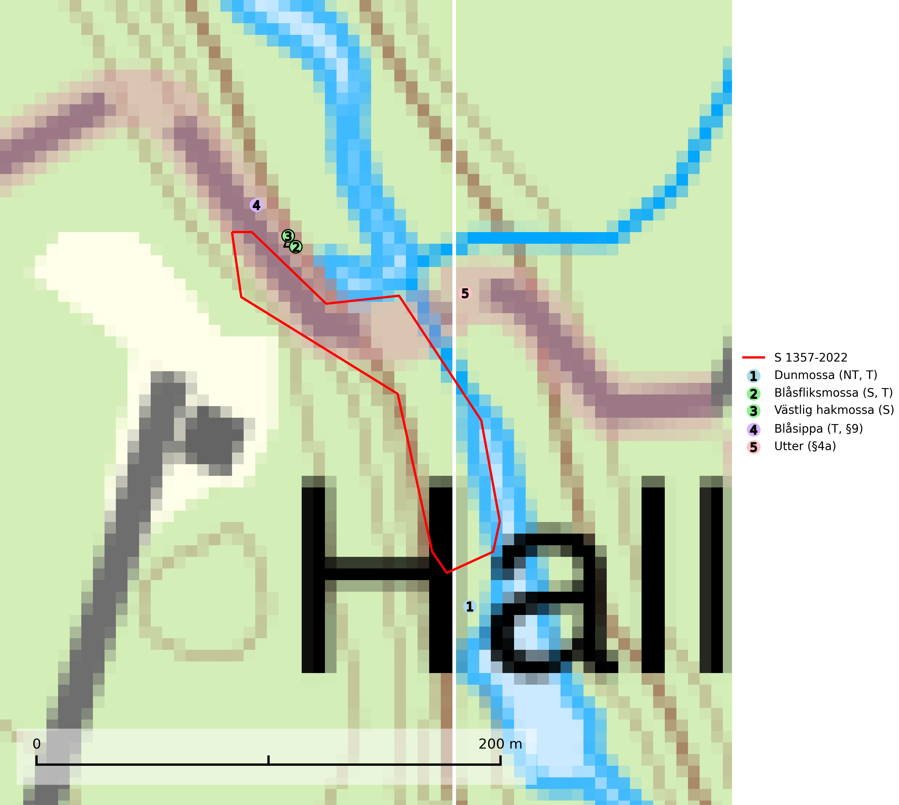
Figur 1. Fyndplatser för naturvårdsarter inom 25 meter från samrådsanmälan. Markörer utan svart kant är placerade på fyndplatsen. Markörer med svart kant är placerade vid sidan av fyndplatsen och har ett svart streck som visar fyndplatsens exakta position. Kartans mittpunktskoordinat är N 6253637, E 499961 i SWEREF 99 TM.
Inom 25 meter från samrådsanmälan finns fynd av 5 naturvårdsarter, varav 1 är rödlistad, 2 är fridlysta, 3 är typiska (T) och 2 är signalarter (S): dunmossa (NT, T), blåsfliksmossa (S, T), västlig hakmossa (S), blåsippa (T, §9) och utter (§4a). Se Figur 1.

Tillsynsbegäran
Vi begär härmed att Skogsstyrelsen fattar beslut enligt miljöbalken som säkerställer att skogens höga naturvärden bevaras samt att EU-lagstiftning efterlevs och att artskyddsbrott förhindras.
Vi önskar även ta del av de ställningstaganden och beslut som myndigheten meddelar till följd av aktuell samrådsanmälan och föreningens inlaga (se 34 § förvaltningslagen).

Naturvårdsarter och fridlysta arter
Nedan följer beskrivningar av de naturvårdsarter och fridlysta arter som har sina livsmiljöer och växtplatser i den samrådsanmälda skogen. De påträffade naturvårdsarterna är ett tydligt kvitto på att det rör sig om en skog med höga naturvärden.
Dunmossa (NT) är en mycket bra signalart för källpåverkad skogsmark med höga naturvärden och är placerad högst upp i Skogsstyrelsens värdepyramid för bedömning av skog med höga naturvärden. Den växer i skuggiga kärr, särskilt källkärr och bäckstränder påverkade av ytligt grundvatten och tål inte uttorkning. Miljön är ofta något näringsrik och den återfinns särskilt i klibbalkärr, men även i örtrika barr- och blandsumpskogar påverkade av rörligt markvatten. Avverkning på lokalerna och reglering av vattenföring i små vattendrag i sydsvenska skogsområden kan riskera att snabbt minska antalet lokaler för arten. Arten har minskat kraftigt under de senaste åren och minskningstakten för den svenska populationen bedöms vara nära gränsvärdet för Sårbar (VU). Dunmossa är typisk art för 9080 Lövsumpskog, 9750 Svämlövskog och 7160 Källor och källkärr samt rödlistad som nära hotad (NT) på den europeiska rödlistan vilket medför ett internationellt ansvar för arten (SLU Artdatabanken, 2026; Nitare & Skogsstyrelsen, 2019; IUCN, 2017).
Blåsfliksmossa växer i skuggiga och fuktiga miljöer på klippor och stenar av såväl grönsten som silikat, till exempel intill naturliga skogsbäckar, i raviner och bergbranter. Den signalerar höga naturvärden främst i östra och norra Sverige och indikerar miljöer med jämn och hög luftfuktighet och ett basiskt underlag. Artens lokaler har ofta hög artrikedom. Blåsfliksmossa är typisk art för 9080 Lövsumpskog (SLU Artdatabanken, 2025; Nitare & Skogsstyrelsen, 2019).
Blåsippa (§9) är typisk art för 9050 Näringsrik granskog, 9020 Nordlig ädellövskog och 8240 Karsthällmarker (SLU Artdatabanken, 2025).

